BAB II
DESKRIPSI LOKASI

- Sejarah DiLO Solo
Sebagai langkah nyata untuk menumbuhkan lebih banyak bibit digitalpreneur di tanah air, PT Telkom bekerjasama dengan MIKTI (Masyarakat Industri Kreatif TIK Indonesia), mengembangkan Creative Camp DiLO (Digital Innovation Lounge) di berbagai kota di tanah air. (Company Profile DiLO Solo)
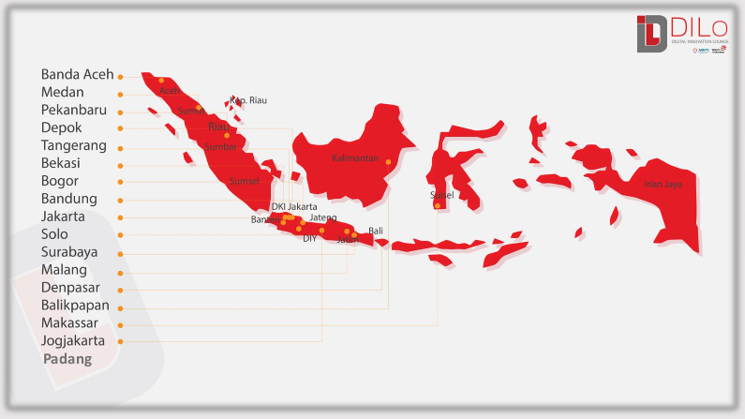
DiLO merupakan pusat interaksi peminat dan pelaku industri kreatif digital yang bertujuan menciptakan bibit-bibit digitalpreneur yang selanjutnya siap masuk ke dalam industri (creative center). Hingga tahun 2017, DiLO telah berdiri di 17 kota di Indonesia. Kota-kota tersebut adalah: Bogor, Jakarta, Tangerang, Banda Aceh, Pekanbaru, Malang, Bekasi, Surabaya, Denpasar, Depok, Medan, Padang, Balikpapan, Bandung, Yogyakarta, dan Solo.
Gambar 2.1 Peta DiLO di Indonesia
DiLO Solo merupakan salah satu cabang dari DiLO yang berdiri pada tahun 2014 dan merupakan DiLO yang pertama berdiri di Indonesia. DiLO Solo berfungsi sebagai pusat interaksi bisnis, sekaligus menyediakan program pendampingan, pengembangan, serta pelatihan strartup digital. Selain hal tersebut, DiLO Solo juga menyediakan co-working space untuk pegiat startup digital di kota Solo. Maksud dari co-working space sendiri merupakan kantor. Di mana DiLO Solo menyediakan kantor bersama secara gratis bagi para pegiat startup digital di kota solo. Jadi, DiLO Solo diharapkan dapat berfungsi sebagai pusat interaksi bisnis yang bertujuan untuk menumbuhkan serta mendorong perkembangan bibit digitalpreneur di kota Solo
DiLO Solo memiliki fokus sebagai tempat pra-inkubasi bagi para pegiat startup-startup digital di kota Solo. Maksud dari pra-inkubasi adalah tempat di mana para pegiat startup digital mendapatkan pelatihan-pelatihan yang bersifat teknis. Pelatihan yang ada di bagi menjadi tiga bidang, yaitu pelatihan untuk hacker (anggota startup digital yang bertanggung jawab terhadap bidang teknologi), hustler (anggota startup digital yang bertanggung jawab terhadap bidang bisnis), serta hipster (anggota startup digital yang bertanggung jawab terhadap bidang desain dan interface.
Pelatihan-pelatihan tersebut nantinya akan dijadikan bekal bagi para pegiat startup digital untuk memulai bisnisnya maupun untuk masuk ke tahap inkubasi. Tahap inkubasi sendiri merupakan tahap lanjutan yang pelaksanaannya diserahkan ke salah satu CSR Telkom yang lain, yaitu Digital Valley. Dalam tahap inkubasi. Pegiat startup digital akan diberi pendampingan oleh para ahli di bidang startup digital. Dengan fokus pengembangan usaha dan tidak lagi ke arah teknis layaknya di DiLO Solo
- Visi dan Misi
- Visi
Meningkatkan kuantitas dan kualitas bibit-bibit digitalpreneur, sekaligus mendukung pemberdayaan masyarakat dan komunitas di tanah air, khususnya di kota Solo
- Misi
- Menumbuhkan bibit-bibit baru digitalpreneur melalui berbagai program dan kegiatan
- Meningkatkan kapabilitas komunitas kreatif dan digitalpreneur pemula agar mampu bersaing di level nasional bahkan global
- Menyediakan jejaring kolaborasi antar pemangku kepentingan di sektor kreatif digital agar terjadi kerjasama mutual
- Mendukung program pemerintah untuk meningkatkan kualitas SDM dan pengembangan ekonomi kreatif nasional.
- Fungsi DiLO Solo
- Co-working Space
DiLO berfungsi sebagai ruang kerja bersama yang dapat digunakan oleh digitalpreneur pemula, sebelum mereka mampu membiayai ruang kantornya sendiri. Co-working space di DiLO Solo tidak dipungut biaya sama sekali karena dibiayai oleh Telkom. DiLO Solo sendiri merupakan co-working space pertama di kota Solo.
- Meeting Room
DiLO menyediakan ruang-ruang meeting yang dapat digunakan digitalpreneur pemula berdasarkan penjadwalan yang dilakukan.
- Classroom
DiLO menyediakan ruang-ruang kelas yang dapat digunakan untuk melakukan berbagai training dan workshop berdasarkan penjadwalan yang dilakukan.
- High Speed Internet Access
DiLO menyediakan akses internet berkecepatan tinggi untuk mendukung bisnis para digitalpreneur pemula.
- Lounge
DiLO dapat digunakan sebagai tempat penyelenggaraan gathering atau launching produk. Ruangan di DiLO dapat dipakai oleh komunitas-komunitas lain, terutama komunitas yang berhubungan dengan startup digital dengan menggunakan jalur kerjasama
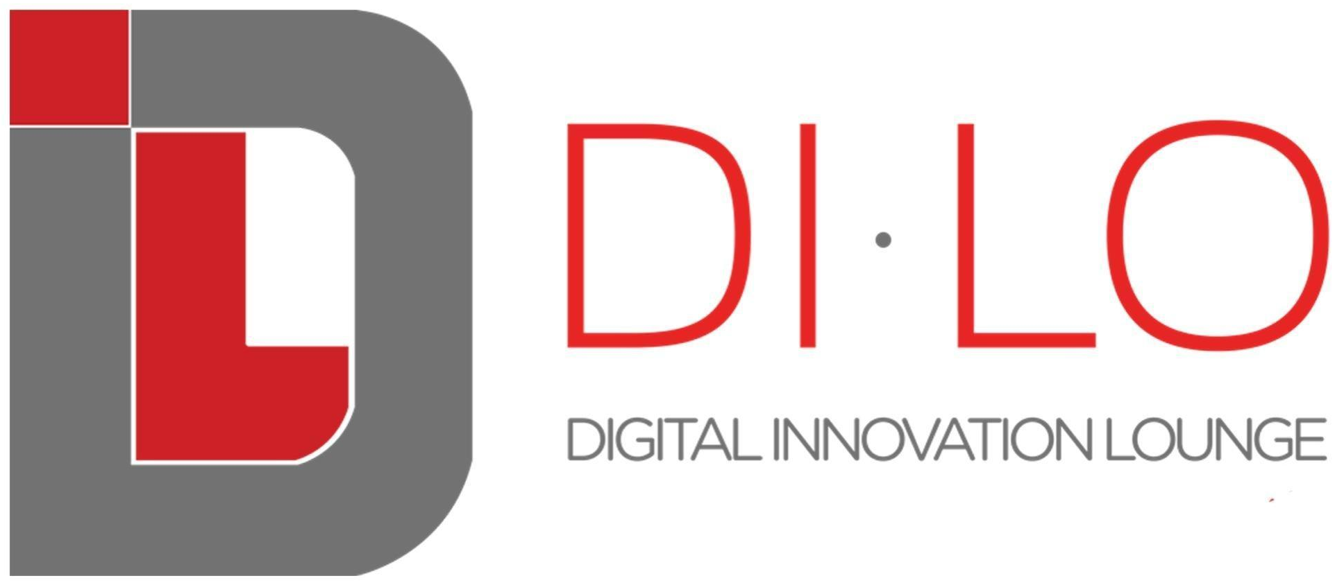
- Logo Organisasi
Gambar 2.2 Logo Organisasi DiLO
Logo DiLO sendiri berbentuk huruf D dengan aksen berwarna merah dan abu-abu, serta tulisan DiLO berwarna merah beserta singkatannya, yaitu Digital Innovation Lounge berwarna abu-abu. Logo DiLO sendiri berwarna dominan merah dan abu-abu dikarenakan DiLO merupakan CSR dari Telkom yang mememiliki logo dominan merah dan putih pada logonya;.Oleh karena itu, untuk menampakkan DiLO sebagai CSR dari Telkom, maka DILO memakai warna merah dan abu-abu dalam logonya. jika kita tengok lebih jauh, interior DiLO Solo, mulai dari cat dinding, furniture, hingga meja kursi semua menggunakan warna dominan merah, abu-abu yang menggambarkan logo dari DiLO itu sendiri.
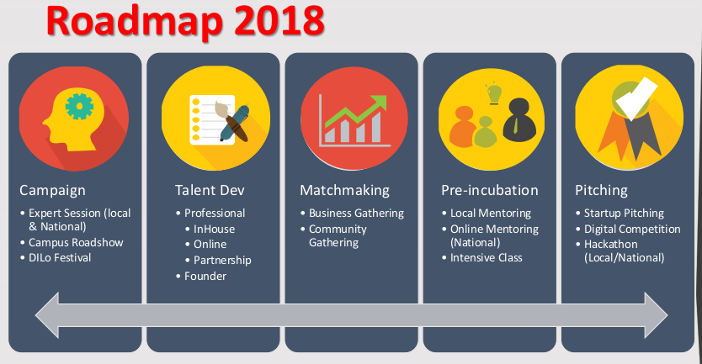
- Kegiatan DiLO Solo
Gambar 2.3 Kegiatan DiLO Solo
- Workshop / Training teknis
Pelatihan yang membekali peserta dengan kemampuan teknis untuk memenuhi kebutuhan di sektor kreatif digital
- Workshop / training desain
Pelatihan yang membekali peserta dengan kemampuan desain produk, desain antar muka, dan animasi
- Workshop / training manajemen
Pelatihan yang membekali peserta dengan kemampuan mengelola proyek, memulai dan membangun bisnis mula
- Business matchmaking
Sesi pertemuan antara anggota DiLO dengan pemilik proyek yang membutuhkan jasa outsourcing, calon pembeli, calon investor, calon mitra pemasaran, dll
- Business gathering
Sesi interaksi antar pemangkukepentingan sektor kreatif digital, termasuk di dalamnya kegiatan business matchmaking
- Kompetisi lokal
Kompetisi di tingkat kota yang ditujukan untuk mendorong peningkatan kualitas karya dan kompetensi calon digitalpreneur di tiap kota
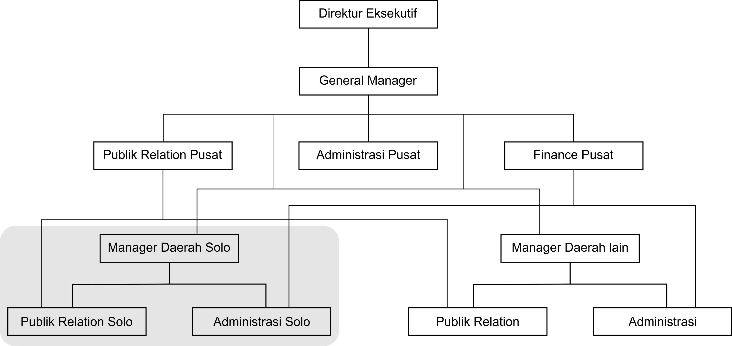
- Struktur Organisasi DiLO Solo
Gambar 2.4 Struktur Organisasi DiLO

Susunan Organisasi DiLO Solo sangatlah ramping. Susunan organisasi DiLO Solo sama dengan DiLO-DiLO cabang daerah lainnya dan merupakan ketetapan dari pusat. Susunan dari organisasi DiLO Solo adalah:
- Manager Daerah
Bertugas untuk memimpin DiLO di daerah. Manager Daerah bertangung jawab langsung terhadap General Manager.
- Publik Relation Daerah
Bertugas untuk mengatur strategi komunikasi dan menjaga hubungan baik dengan media di kawasan daerah. Publik Relation daerah sendiri selain bertanggung jawab terhadap manager daerah, juga bertanggung jawab langsung terhadap public relation pusat
- Administrasi Daerah
Bertugas untuk mengatur masalah administrasi dan surat menyurat. Selain daripada itu, dikarenakan cabang daerah tidak memiliki bagian finance, maka administrasi juga bertugas untuk mengatur jalannya keungan. Seperti halnya bagian public relation, bagian administrasi daerah selain bertanggung jawab terhadap manager daerah juga bertanggung jawab langsung terhadap bagian administrasi pusat
Struktur Organisasi DiLO Sendiri bisa dikatakan sangatlah ramping berbeda dengan organisasi-organisasi lainnya. Hal itu mencerminkan dari semangat startup digital itu sendiri, di mana dalam startup digital jumlah dari kru yang ada memang tidak perlu banyak dan cukup dimulai dari tiga orang saja. Namun demikian, dalam keberjalan program kerja yang ada DiLO Solo bekerja sama dengan komunitas, pegiat startup digital, maupun pihak-pihak lainnya untuk mendukung kelancaran dari program kerja yang ada.
- Lokasi
DiLO Solo yang bediri pada tahun 2014. Pada awalnya DiLO Solo berlokasi di Gedung Bung Karno daerah Manahan, Surakarta. Namun demikian dikarenakan kesalahpahaman dengan pihak pemerintah kota. Maka DiLO Solo menjalankan aktifitasnya selama dua tahun dengan cara berpindah-pindah tempat. Hingga pada tahun 2016, DiLO menyewa tempat di Jl. Dr. Soepomo No: 64 Surakarta hingga sekarang.
- Media Sosial
- Website : solo.dilo.id
- Facebook : DiLO Solo
- Twitter : @DILOSolo
- Instagram : dilo_solo

